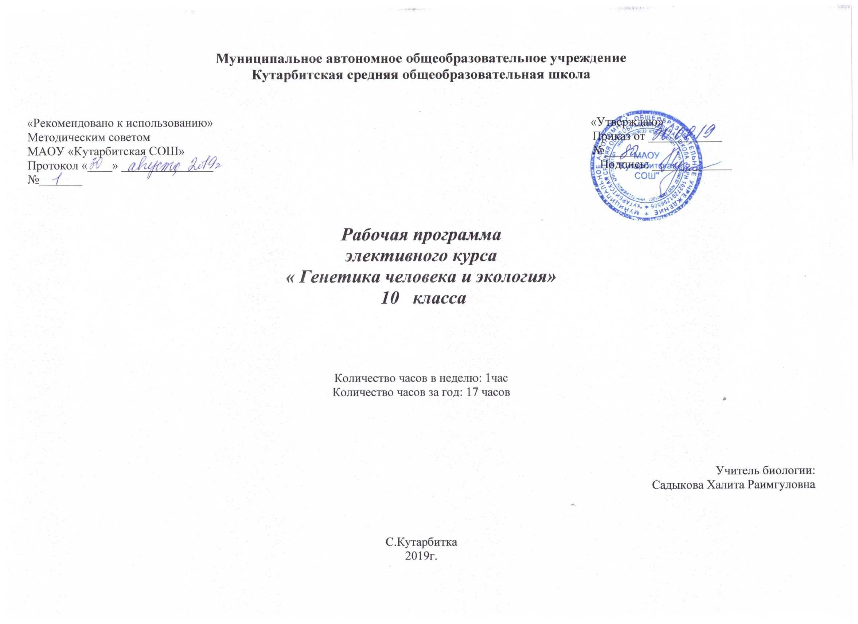.

**1.Пояснительная записка**

 Приказ Минобрнауки России от 29.12.2013г. № 1015 «Об утверждении Порядка организации и осуществления образовательной деятельности по основным общеобразовательным программам - образовательным программам начального общего, основного общего и среднего общего образования» (с изменениями на 17 июля 2015 года);

Примерные программы, созданные на основе федерального компонента государственного образовательного стандарта;

общего и среднего (полного) общего образования" от 05.03.2004 № 1089)

Постановление Главного государственного санитарного врача РФ от 29.12.2010 № 189 «Об утверждении СанПиН 2.4.2.2821-10 "Санитарно-эпидемиологические требования к условиям и организации обучения в общеобразовательных учреждениях» (с изменениями),

Рабочая программа предметного курса по биологии в 10 классе составлена на основании:

Федерального закона от 29 декабря 2012 г. № 273-ФЗ «Об образовании в Российской Федерации»;

Приказа Министерства образования и науки РФ от 31 января 2012 г. N 69 «О внесении изменений в федеральный компонент государственных образовательных стандартов начального общего, основного общего и среднего (полного) общего образования, утвержденный приказом Министерства образования Российской Федерации от 5 марта 2004 г. N 1089»;

**Общие цели образования по предмету.**

Изучение предметного курса по биологии в 10 классе направлено на достижение следующих целей:

- 1. Освоение знаний об основных биологических теориях, идеях и принципах, являющихся составной частью современной естественной картины мира.

2. Овладения умениями характеризовать научные открытия в области биологии; устанавливать связь между развитием биологии и социально этическими, экологическими проблемами человечества; самостоятельно проводить биологические исследования (наблюдение, измерение, эксперимент, моделирование) и грамотно оформлять полученные результаты.

3. Развитие познавательных интересов, интеллектуальных и творческих способностей в процессе изучения проблем современной биологической науки.

4. Воспитание убежденности в возможности познания закономерностей живой природы, необходимости бережного отношения к ней.

5. Использование приобретенных знаний и умений в повседневной жизни для оценки последствий своей деятельности по отношению по отношению к окружающей среде, собственному здоровью.

Задачи:

1.Формировать систему знаний по главным теоретическим законам биологии.

2.Совершенствовать умение решать биологические задачи репродуктивного, прикладного и творческого характера

3.Развивать ключевые компетенции: учебно - познавательные, информационные, коммуникативные, социальные.

4.Развивать биологическую интуицию, выработать определенную технику, чтобы быстро справится с предложенными экзаменационными заданиями.

**Общая характеристика элективного курса**

Биология как учебный предмет – неотъемлемая составная часть естественнонаучного образования на всех ступенях обучения. Как один из важных компонентов образовательной области «Естествознание» биология вносит значительный вклад в достижение целей общего образования, обеспечивая освоение учащимися основ учебных дисциплин, развитие интеллектуальных и творческих способностей, формирование научного мировоззрения и ценностных ориентаций.

Рабочая программа составлена **на основе** примерной программы среднего (общего) образования по биологии базовый уровень.

Данный элективный учебный предмет предназначен для учащихся 10 класса, изучающих биологию на базовом уровне,

но интересующихся биологией, выбравших данный предмет для прохождения государственной итоговой аттестации и планирующих поступать в медицинские, сельскохозяйственные, ветеринарные и другие профессиональные учреждения биологического и экологического профиля.

Программа составлена в соответствии с программой по биологии для поступающих в вузы и новыми Государственными стандартами биологического образования РФ. Она предназначена для закрепления и систематизации знаний. Программой данного элективного курса предусматривается более углубленное изучение науки генетики, где особое внимание уделено вопросам решения генетических задач различной степени сложности. Этот курс является дополнительным материалом для подготовки к экзаменам, позволяет раскрыть некоторые медицинские аспекты, а также поможет в выборе будущей профессии – врач, генетик, эколог и т. д.

Учебный материал данного элективного курса содержит межпредметные связи с экологией, ОЗОЖ, которые реализуются учителем биологии самостоятельно, опираясь на знания учащихся.

В ходе освоения учебного материала у школьников должно сформироваться представление о наследственности как одном из ведущих факторов эволюции.

**Место элективного курса в учебном плане**

Элективный учебный курс относится к компоненту образовательного учреждения учебного плана школы и является предметным, направлен на углубление, расширение знания учебного предмета, входящего в базисный учебный план. Курс рассчитан на 17 часов в течение учебного года в 10 классе (1 час в неделю) .

**2.Основное содержание обучения**

Антропогенетика - генетика человека. Человек как объект генетических исследований. Медицинский аспект антропогенетики. Методы изучения генетики человека Генеалогический метод.Пробанд, анализ родословной. Наследование доминантного аутосомного признака: веснушки, катаракта глаз, хрупкость костей.Наследование признаков, определяемых рецессивными генами (наследуются прерывисто, так как не проявляются в гетерозиготе): альбинизм, рыжие волосы, подверженность полиомиелиту. Признаки, наследующиеся сцеплено с полом (гемофилия - признак, локализован в Х-хромосоме; волосатые уши - признак, локализован в У-хромосоме - передается только от отца к сыну). Родственные браки.Цитогенетический метод. Кариотип человека. Мейоз. Онтогенез. Идеограмма. Аутосомы и половые хромосомы. Нарушение в кариотипе. Амниоцентоз. Биохимический метод. Однояйцевые и разнояйцевые близнецы. Конкордантность и дискордантность. Роль среды в фенотипических проявлениях признаков .Физические и душевные признаки наследственной и ненаследственной болезни у ОБ и РБ.Онтогенетический метод. Проявление наследственных болезней у гомозигот и гетерозигот.Популяционный метод.Демографическая статистика. Частота родственных браков в изолятах.Генетика человеческих популяций Механизмы равновесия генов в популяции. Закон Харди-Вайдберга. Решение задач .Типы человеческих популяций (изоляты, демы, панмиктические популяции). Основные показатели для характеристики человеческих популяций. Система браков в человеческих популяциях.Элементарные эволюционные факторы в человеческих популяциях, нарушающих равновесие генов в популяции: мутационный процесс, популяционные волны (дрейф и миграция генов), изоляция, естественный отбор .Генетический полиморфизм полиморфизм ДНК - наличие гипервариабельных участков по длине молекулы ДНК;генный - наличие двух и более аллелей одного гена;хромосомный - хромосомные аберрации; количественные вариации гетерохроматина в хромосоме;геномный - нарушение числа хромосом.Решение задач . Наследование свойств крови человека .Моногенное наследование - система резус-фактор. Иммуногенетика. Наследственные болезни крови: серповидноклеточная анемия, талассемия . Решение задач на наследование группы крови . Наследование, сцепленное с полом, у человека .Определение пола у человека. Интерсекс. Гомологичные и негомологичные участки X и У-хромосом.Решение задач.Генные и хромосомные мутации.Практикум по решению задач.

При реализации практической части курса помимо традиционного школьного оборудования используется, выполняются с использованием программно-методического комплекса «Развивающая образовательная среда AFS™», который позволяет проводить учебные эксперименты не только в лаборатории, но и на природе.

Использование современных средств обучения способствует привлечению внимания учащихся к использованию информационных технологий в эксперименте, а также дает возможность проводить известные учебные работы на качественно новом уровне, соответствующем запросам современных научных исследований. Это позволяет учащимся расширить возможности биологического эксперимента при изучении собственного организма, что особенно актуально для достижения современных целей школьного биологического образования.

Курс содержит новые возможности, не выполнявшиеся прежде в рамках школьной программы, что позволяет значительно повысить эффективность обучения биологии, сделать восприятие теоретического материала более активным, эмоциональным, творческим, формировать исследовательскую компетенцию учащихся.

Использование укрупнённых дидактических единиц – матриц, рабочих схем, которые не предлагается в готовом виде, а составляются по ходу совместной деятельности учителя и учеников, позволит выявить взаимосвязь элементов знаний и более продуктивно организовать их усвоение. Технологии обучения Информационно-коммуникационные Проектные развивающее обучение

Формы и виды контроля Контроль осуществляется в виде зачетных работ .Текущий контроль осуществляется через тестирования, контрольные работы, отчеты о лабораторных работах и мини-исследованиях. Для систематического и разноуровнего контроля и самоконтроля знаний и умений учащихся, полученных при изучении курса , а также для подготовки к ЕГЭ используются учебное пособие: Лернер Г.И. Биология. Подготовка к ЕГЭ. Контрольные и самостоятельные работы/Г.И.Лернер. – М.: Эксмо, 2014-2016. В пособии предлагаются задания для поурочного и тематического контроля знаний учащихся по школьному курсу биологии . Все задания по типологии и форме соответствуют аттестационным материалам ЕГЭ и материалов вступительных экзаменов в вузы.

Вопросы, тесты и задания выстроены по вариантам в соответствии со структурой и содержанием как линейных, так и концентрических программ, обеспечивающих Обязательный минимум содержания образования по биологии. Элективный курс способствует сознательному усвоению, обобщению, систематизации, а также углублению знаний, учебного материала по биологии.

При изучении курса осуществляются межпредметные связи с такими дисциплинами как химия, физика, математика.

Отбор содержания проведен с учетом культуросообразного подхода, в соответствии с которым учащиеся должны освоить основные знания и умения, значимые для формирования общей культуры, сохранения окружающей среды и собственного здоровья, востребованные в повседневной жизни и практической деятельности.

Результат обучения школьников биологии в соответствии с государственным образовательным стандартом представлен требованиями к уровню подготовки выпускников соответствующей ступени образования. Проектная деятельность по теме «Генетика человека и экология» «Актуальные задачи медицинской генетики».«Медико-генетические консультации и кабинеты планирования семьи».«Королевская болезнь»

**3.Требования к уровню подготовки учащихся .**

В результате изучения элективного курса « Генетика и экология человека» ученик должен:

знать:

• методы научного познания, вклад выдающихся ученых в развитие биологической науки;

• основные положения биологических теорий, учений, законов, закономерностей, правил, гипотез;

• строение и признаки биологических объектов: клеток; генов, хромосом, гамет;

• сущность биологических процессов и явлений;

• современную биологическую терминологию и символику по цитологии, генетике, селекции, биотехнологии, онтогенезу, систематике, экологии, эволюции;

уметь :

• объяснять:

роль биологических теорий, законов, принципов, гипотез в формировании современной естественнонаучной картины мира; единство живой и неживой природы, родство, общность происхождения живых организмов, эволюцию растений и животных, используя биологические теории, законы и правила;

отрицательное влияние алкоголя, никотина, наркотических веществ на здоровье человека; влияние мутагенов на организм человека;

причины наследственных и ненаследственных изменений, наследственных заболеваний, генных и хромосомных мутаций;

зависимость здоровья человека от состояния окружающей среды; проявление наследственных заболеваний, иммунитета у человека;

• решать задачи разной сложности по цитологии, генетике (составлять схемы скрещивания);

• распознавать и описывать клетки растений и животных; биологические объекты по их изображению;

• выявлять отличительные признаки отдельных организмов; источники мутагенов в окружающей среде (косвенно);

• сравнивать и делать выводы на основе сравнения:

процессы и явления (обмен веществ у растений, животных, человека, пластический и энергетический обмен);

• определять принадлежность биологических объектов к определённой систематической группе (классификация);

• анализировать влияние факторов риска на здоровье человека; результаты биологических экспериментов, наблюдений по их описанию;

• использовать приобретённые знания и умения в практической деятельности и повседневной жизни для обоснования правил поведения в окружающей среде; мер профилактики распространения заболеваний, вызываемых растениями, животными, бактериями, грибами и вирусами; травматизма, стрессов, ВИЧ- инфекции, вредных привычек (курение, алкоголизм, наркомания);

• проводить самостоятельный поиск (в том числе с использованием информационных технологий) биологической информации.

# 4.Тематическое распределение количества часов

|  |  |  |
| --- | --- | --- |
| № | Раздел | количество часов |
| 1 | Введение Антропогенетика-генетика человека. Человек как объект генетических исследований. Медицинский аспект генетики. | 1 |
| 2 | Методы изучения генетики человека.  Генеалогический метод. Цитогенетический метод. Близнецовый метод. Онтогенетический метод. Популяционный метод. | 2 |
| 3 | Генетика человеческих популяций. Закон Харди-Вайдберга.  Типы человеческих популяций. Элементарные эволюционные факторы. | 2 |
| 4 | Наследование свойств крови человека.  Моногенное наследование. Иммуногенетика. Наследственные болезни крови. | 3 |
| 5 | Наследование, сцепленное с полом, у человека. | 2 |
| 6 | Генные и хромосомные мутации. | 2 |
| 7 | Практикум по решению задач. | 4 |
| 8 | Итоговая контрольная работа | 1 |

**5.Список учебно-методической литературы:**

1. Учебно-тренировочные материалы для подготовки к ЕГЭ 2016 г. Министерство образования РФ.
2. Журнал «Биология в школе» 2010-2017 г.
3. Тесты по биологии для поступающих в ВУЗы. Шалапенок Е. , Камлюк Л.
4. ЕГЭ Биология 2016 -2017-Москва «Просвещение» 2017г.
5. Широкий выбор электронных пособий представлен в единой коллекции цифровых образовательных ресурсов: [http://school-collection.edu.ru](http://school-collection.edu.ru/)
6. Электронная библиотека. Просвещение. Мультимедийное учебное пособие М Просвещение МЕДИА 2003г10. 3.Эйдос-центр дистанционного образования WWW. Km. ru /education
7. Большая энциклопедия Кирилла и Мефодия (электронное учебное издание),2009.81.
8. Тренинг курс ЕГЭ (электронное учебное издание),2015-2017г.

MULTIMEDIA - поддержка курса

* Лабораторный практикум. Биология 6-11 класс (учебное электронное издание), Респуб­ликанский мультимедиа центр, 2004
* Открытая Биология 2.6. – Издательство «Новый диск», 2005.
* 1С: Репетитор. Биология. – ЗАО «1 С», 1998–2002 гг. Авторы – к.б.н. А.Г. Дмитриева, к.б.н. Н.А. Рябчикова
* Виртуальная школа Кирилла и Мефодия. Медиатека по биологии. – «Кирилл и Мефодий», 1999–2003 гг. Авторы – академик РНАИ В.Б. Захаров, д.п.н. Т.В. Иванова, к.б.н. А.В. Маталин, к.б.н. И.Ю. Баклушинская, Т.В. Анфимова.

**Календарно – тематическое планирование курса « Генетика человека и экология»**

|  |  |  |  |  |
| --- | --- | --- | --- | --- |
| № урока | Дата  урока | Тема урока | Содержание | Форма деятельности |
| 1 |  | Введение | Антропогенетика-генетика человека. Человек как объект генетических исследований. Медицинский аспект генетики. | Беседа |
| 2-3 |  | Методы изучения генетики человека.  Генеалогический метод. | Генеалогический метод. Цитогенетический метод. Близнецовый метод. Онтогенетический метод. Популяционный метод. | Беседа. Решение задач |
| 4-5 |  | Механизмы равновесия генов в популяции. | Закон Харди-Вайдберга. Элементарные эволюционные факторы в человеческих популяциях Элементарные эволюционные факторы в человеческих популяциях, нарушающих равновесие генов в популяции: мутационный процесс, популяционные волны (дрейф и миграция генов), изоляция, естественный отбор .  Генетический полиморфизм  полиморфизм ДНК - наличие гипервариабельных участков по длине молекулы ДНК;  генный - наличие двух и более аллелей одного гена;  хромосомный - хромосомные аберрации; количественные вариации гетерохроматина в хромосоме;  геномный - нарушение числа хромосом. | Беседа. Решение задач |
| 6 |  | Наследование свойств крови человека. | Моногенное наследование. Иммуногенетика. Наследственные болезни крови. | Работа в парах с источн. информац конспект.  Решение заданий в формате ЕГЭ |
| 7 |  | Наследственные болезни крови: | серповидноклеточная анемия, талассемия . Решение задач на наследование группы крови |
| 8-9 |  | Наследование аутосомно-доминантных признаков . Наследование аутосомно-рецессивных признаков у человека. |  | Решение заданий в формате ЕГЭ |
| 10 |  | Наследование, сцепленное с полом, у человека . | Определение пола у человека. Интерсекс.  Гомологичные и негомологичные участки X и У-хромосом | Работа в парах с источн. информац конспект.  Решение заданий в формате ЕГЭ |
| 11 |  | Моносомия. Полисомия. Синдром Шершевского-Тернера. Трисомия. |  | Решение заданий в формате ЕГЭ |
| 12 |  | Гетероплоидия по аутосомам . | Гетероплоидия по аутосомам |
| 13-16 |  | Практикум по решению задач. |  | Решение заданий в формате ЕГЭ |
| 17 |  | Итоговый контрольная работа |  |  |